[doc sps="1.8" acron="siwo" jtitle="SIWO" stitle="Siwo" issn="2215-227X" pissn="2215-227X" eissn="2215-2482" pubname="Universidad Nacional" license="http://creativecommons.org/licenses/cc-by-nc/4.0" volid="15" issueno="2" dateiso="20221200" season="July/Dec" order="03" fpage="22" lpage="41" pagcount="20" doctopic="oa" language="pt"][doi]10.15359/siwo.15/2.3[/doi]
[toctitle]Artículo[/toctitle]

[doctitle language="pt"]DIA DE SANTA SARA: IMAGEM E REPRESENTAÇÃO ESPIRITUAL E ETNO POLÍTICA DO CIGANO BRASILEIRO[/doctitle]
[doctitle language="es"]DÍA DE SANTA SARA: IMAGEN Y REPRESENTACIÓN ESPIRITUAL Y ETNOPOLÍTICA DEL GITANO BRASILEÑO[/doctitle]
[doctitle language="en"]SANTA SARA’S DAY: IMAGE AND SPIRITUAL AND ETHNO POLITICAL REPRESENTATION OF THE BRAZILIAN GYPSY[/doctitle]

[author role="nd"][fname]Brigitte[/fname] [surname]Grossmann-Cairus[/surname][xref ref-type="aff" rid="aff1"]¹[/xref] [authorid authidtp="orcid"]0000-0003-1965-8534[/authorid][/author]

[normaff id="aff1" ncountry="Brazil" norgname="Universidade de São Paulo" icountry="BR"][label]¹[/label] [orgdiv1]Laboratório de Estudos sobre Etnicidade, Racismo e Discriminação(LEER)[/orgdiv1]. [orgname]Universidad de São Paulo (USP)[/orgname]. [state]Santa Catarina[/state], [country]Brasil[/country]. [email]brigitte.cairus@uniasselvi.com.br [/email][/normaff]

[xmlabstr language="pt"][sectitle]Resumo[/sectitle]
[p]Através do emprego de uma abordagem mais fluída da história oral italiana de [xref ref-type="bibr" rid="r15"]Portelli (1988[/xref]), debruço-me sobre o depoimento dos líderes [xref ref-type="bibr" rid="r4"]Roms Mirian Stanescon (2007[/xref]) e [xref ref-type="bibr" rid="r24"]Mio Vacite (2008[/xref]) para melhor compreender o surgimento e a ascensão de Santa Sara Kali no panorama cultural, espiritual e etnopolítico no Brasil contemporâneo. Através da revelação da influência de Santa Sara na construção de políticas étnicas em Brasília, Mirian oferece ricas reflexões acerca dos elos possíveis entre religiosidade e poder, enquanto Mio Vacite nos faz refletir sobre a potencial construção carismática de uma santa cigana europeia no Brasil contemporâneo, e das possíveis e necessárias negociações e transformações da ciganidade híbrida brasileira.[/p][/xmlabstr]
[kwdgrp language="pt"][sectitle]Palavras-chave:[/sectitle] [kwd]Memória[/kwd], [kwd]espiritualidade[/kwd], [kwd]representação[/kwd], [kwd]política étnica[/kwd], [kwd]ciganos[/kwd] [/kwdgrp].

[xmlabstr language="es"][sectitle]Resumen[/sectitle]
[p]Mediante un enfoque más fluido de la historia oral italiana de [xref ref-type="bibr" rid="r15"]Portelli (1988[/xref]), me concentro en el testimonio de los líderes Roms Mirian [xref ref-type="bibr" rid="r4"]Stanescon (2007[/xref]) y Mio Vacite (2008) para comprender mejor el surgimiento y ascenso de Santa Sara Kali en el ámbito cultural, espiritual y etnopolítico en el Brasil contemporáneo. Al revelar la influencia de Santa Sara en la construcción de políticas étnicas en Brasilia, Mirian ofrece ricas reflexiones sobre los posibles vínculos entre religiosidad y poder, mientras que Mio Vacite nos hace reflexionar sobre la potencial construcción carismática de una santa gitana europea en el Brasil contemporáneo, y de la negociaciones y transformaciones posibles y necesarias de la gitanidad híbrida brasileña.[/p][/xmlabstr]
[kwdgrp language="es"][sectitle]Palabras clave:[/sectitle] [kwd]Memoria[/kwd], [kwd]espiritualidad[/kwd], [kwd]representación[/kwd], [kwd]política étnica[/kwd], [kwd]gitanos[/kwd] [/kwdgrp].

[xmlabstr language="en"][sectitle]Abstract[/sectitle]
[p]Using a more fluid approach to [xref ref-type="bibr" rid="r15"]Portelli (1988[/xref]) Italian oral history, I focus on the testimony of Roms leaders Mirian Stanescon (2007) and Mio Vacite (2008) to better understand the emergence and rise of Santa Sara Kali in the cultural, spiritual and ethnopolitical panorama in contemporary Brazil. By revealing Santa Sara’s influence on the construction of ethnic policies in Brasília, Mirian offers rich reflections on the possible links between religiosity and power, while Mio Vacite makes us reflect on the potential charismatic construction of a European gypsy saint in contemporary Brazil, and of the possible and necessary negotiations and transformations of Brazilian hybrid ciganidade.[/p][/xmlabstr]
[kwdgrp language="en"][sectitle]Keywords:[/sectitle] [kwd]Memory[/kwd], [kwd]spirituality[/kwd], [kwd]representation[/kwd], [kwd]ethnic politics[/kwd], [kwd]rom/gypsies[/kwd] [/kwdgrp].

[hist]Recibido: [received dateiso="20220315"]2022/03/15[/received]
Aprobado: [accepted dateiso="20220519"]2022/05/19[/accepted][/hist]

[xmlbody][sec sec-type="intro"][sectitle]INTRODUÇÃO[/sectitle]

[p]Sou um bandoleiro vagando na vida[/p]
[p]Coberto de ouro, paixão colorida[/p]
[p]Nas minhas andanças de longas jornadas[/p]
[p]Cheguei ao Brasil[/p]
[p]A terra de encantos mil[/p]
[p]Olhai por nós, oh, Santa Sara[/p]
[p]Olhai por nós… salve a cigana Madalena[/p]
[p]Enredo: Bartali Tcherain - A Estrela Cigana, Brilha na Pérola[/p]
[p]Negra![/p]
[p]([xref ref-type="bibr" rid="r2"]Almeida, 2020[/xref])[/p]

[p]No carnaval paulista de 2020, a tradicional escola de samba da Vila Madalena, Pérola Negra, homenageou o povo cigano com o enredo “Bartali Tcherain - A Estrela Cigana brilha na Pérola Negra!” e com um carro criado em tributo a Santa Sara Kali, que deu destaque ao desfile desta escola. Segundo Anselmo Brito, um dos carnavalescos da Pérola Negra, a escolha do tema se deu devido a uma promessa a Santa Sara Kali, uma das padroeiras mais enaltecidas do povo cigano. A promessa teria sido feita após uma cigana ter previsto, em 2019, que a escola seria a campeã da divisão e subiria para o grupo especial das escolas de samba. E assim, quando a previsão virou realidade, com 2.100 componentes divididos em 23 alas, a escola cumpriu a promessa e levou para a avenida um tributo à santa e ao povo cigano ([xref ref-type="bibr" rid="r2"]Almeida, 2020[/xref]). Na [xref ref-type="fig" rid="f1"]figura 1[/xref] se observa o carro em tributo a Santa Sara Kali.[/p]

[figgrp id="f1"][graphic href="?A3SV15N2"]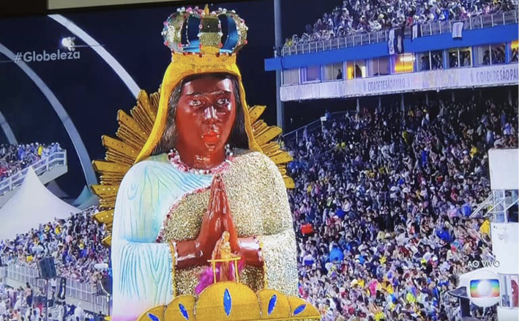[/graphic]

Figura 1. Tributo a Santa Sara Kali.

[label]Fuente: Editorial[/label] [caption]Perfil. (2020).[/caption][/figgrp]

[p]De acordo com Roberto Damatta, o carnaval é uma daquelas instituições perpétuas que tem permitido aos brasileiros perceber e sentir sua continuidade específica como uma entidade política e social distinta ao longo do tempo e serve para exemplificar um ritual nacionalista que se manifesta na ideia de “que uma sociedade quer ser reconhecida como duradoura ou mesmo eterna em termos culturais e sociais[xref ref-type="bibr" rid="r5"]” (Damatta, 1981[/xref], p.15). Roupas e imagens, como a da colombina, do árabe, do africano ou do indígena, sempre tiveram um espaço de prestígio no carnaval brasileiro nos séculos XX e XXI. Mas, para além do carnaval, o que a imagem de Santa Sara Kali pode realmente traduzir, como representante do cigano brasileiro na contemporaneidade? Como esta santa atua, em termos de representação e de negociação simbólica, não somente no campo espiritual mas também no das políticas étnicas ciganas?[/p]
[p]A História Oral contribui significativamente neste trabalho para o acesso aos significados da memória através de narrativas orais e sugere pistas que evidenciam fenômenos culturais, espirituais e políticos. Este texto discute o testemunho de dois líderes ciganos roms, Mirian Stanescon e Mio Vacite, da cidade do Rio de Janeiro. Os entrevistados foram escolhidos de acordo com critérios específicos de liderança, afiliação ou representação étnica e distribuição geográfica. Ao mesmo tempo, a seleção foi determinada pela representatividade de suas respostas em determinados tópicos. [/p]

[/sec][sec sec-type="methods"][sectitle]METODOLOGIA[/sectitle]

[p]De modo geral, notamos que há duas linhas ou abordagens de trabalho na história oral. Enquanto uma tende a utilizar os testemunhos orais como instrumentos para preencher as lacunas deixadas pelas fontes escritas, a outra tende a privilegiar o estudo das representações e atribui um papel central às relações entre memória e história, buscando realizar uma discussão mais refinada dos usos políticos do passado ([xref ref-type="bibr" rid="r9"]Ferreira, 2002[/xref]). [/p]
[p]Para este trabalho em particular, que lida com memórias de ciganos Roms cuja historiografia encontra-se carente, identifico-me com a segunda proposta, em que os relatos trazem dados inéditos e imprescindíveis. [/p]
[p]Alessandro Portelli enfatizou que um dos objetivos da história oral era encontrar a verdade na narração, ou o que ele chamava de maneira mais poética “a verdade do coração humano” [xref ref-type="bibr" rid="r15"](Portelli, 1988[/xref]). Fontes orais não são objetivas, ao contrário daquelas fontes documentais que, santificadas por tradições disciplinares empíricas, fingem ser. Para Portelli, as fontes orais têm as seguintes características: são artificiais, variáveis e parciais. Tudo isso graças à oralidade que produz contextos de interação social. [/p]
[p]As fontes orais são resultado de como ocorre o relacionamento da entrevista - um projeto compartilhado em que o narrador e o entrevistador estão envolvidos. Em uma comunicação cerimonial, a energia experimental flui nos dois sentidos, com intensidade e expectativas desiguais, orientada para um destino compartilhado. Quando a voz do investigador é suprimida, como consequência, a voz do narrador ou do informante fica distorcida. O historiador oral também faz parte integrante da fonte, e intervém de tal maneira que sua impressão pessoal se torna parte do produto resultante. Mais do que encontrar as fontes, o historiador oral as produz, pelo menos na parte em que elas precisam intervir, guiar e sistematizar.[/p]

[/sec][sec][sectitle]CIGANOS REAIS E IMAGINÁRIOS[/sectitle]

[p]Apesar de os ciganos calons, oriundos da Península Ibérica, terem desembarcado no Brasil colônia juntamente com os portugueses e escravos africanos, e dos ciganos rom, do Leste Europeu e de outras regiões extraibéricas da Europa, terem chegado com outros imigrantes europeus, japoneses e gregos após a abolição da escravatura, e de supostamente terem ultrapassado em número algumas minorias, como a dos indígenas, os ciganos nunca foram reconhecidos propriamente como uma minoria importante no nosso país. [/p]
[p]Nem por isso, contudo, eles se tornaram de todo invisíveis. Ao mesmo tempo que o ser exótico repele, ele também atrai. Assim, os ciganos mantiveram no imaginário cultural brasileiro uma aura atraente de exotismo e misticismo presentes na literatura, em novelas, no carnaval e até mesmo em manifestações de cunho religioso, como no espiritismo e na umbanda. Nas manifestações culturais de ciganidade à moda brasileira, o exotismo do cigano “oriental-brasileiro” confundiu-se com o exotismo idealizado e desejado do ser “brasileiro cósmico” ([xref ref-type="bibr" rid="r25"]Vasconcelos, 1979[/xref]), criando uma imagem cigano-brasileira própria, a qual, por sua vez, permite muitas identidades imaginadas. [/p]
[p]Para a maioria dos brasileiros, a percepção do cigano “real” é, na verdade, bastante confusa e provoca medo. Quem nunca escutou a tese de que todo cigano “de verdade” rouba crianças e assalta pelas costas? Por seu apreço pela liberdade e eventual nomadismo (um grande contingente de ciganos hoje no Brasil e no mundo é sedentário), o cigano étnico é geralmente visto como um transgressor social e um ser não confiável. [/p]
[p]Iconograficamente, o cigano brasileiro costuma ser representado por imagens fixas, de estética ibérica. Isso explicaria o fato de as famílias ciganas da novela [xref ref-type="bibr" rid="r8"]Explode Coração (1995[/xref]) da Rede Globo, apesar de seus sobrenomes “rom”, como Sbano e Nicolich, terem uma suposta origem espanhola. Tais imagens, não obstante justas em algumas referências à cultura material cigana, pecam pelo exagero do estereótipo. Ao contrário do que prega essa imagem estática e mesmo tendo características culturais próprias (mas não homogêneas), como língua, vestimenta e valores morais, os ciganos não formam um grupo fenótipo coeso no Brasil. Se, em teoria, foram e são geralmente categorizados como raça escura (por terem, em tese, origem no nordeste indiano), na prática, pela miscigenação ocorrida ao longo dos quinze séculos em diáspora(s), seria impossível circunscrevê-los em uma categoria de cor específica, podendo ser vistos como brancos, negros ou morenos. O fato de eles, no Brasil, serem geralmente vistos e se auto identificarem como membros de uma raça separada pode ser explicado no sentido brasileiro do conceito, que percebe “raça” como uma categoria fluída, incluindo graus de cor e etnicidade, características combinadas de acordo com circunstâncias sociais, políticas e culturais distintas ([xref ref-type="bibr" rid="r18"]Sansone, 2003[/xref]). [/p]
[p]Em comparação com outras minorias, a negociação por direitos de cidadania e por uma maior visibilidade da ciganidade brasileira por parte dos ciganos começou de modo tardio no Brasil, ao final do século XX. Tal fato pode ser explicado, em parte pelo desprezo do poder público em reconhecer as especificidades culturais e étnicas dos ciganos e pelo anticiganismo social onipresente. De outro lado, pela forte agência do excepcionalismo étnico cigano que servia de escudo para manter e proteger as comunidades fechadas para os gadjés (não ciganos). Marcos importantes dessa empreitada foram a construção do primeiro Centro Cultural Cigano do Rio de Janeiro, liderado por Mio Vacite em 1990; o desfile no Rio de Janeiro da escola de samba Unidos da Viradouro, com o enredo cigano “E a magia da sorte chegou”, de autoria de Max Lopes e assessoria de Mio Vacite, em 1992; e a influência da comunidade cigana carioca na criação e na direção da novela Explode Coração em 1995. Outro fator importante foi a consciência da política étnica, que se fortaleceu de forma global sobretudo a partir de 1990, especialmente na Europa, e que no Brasil se deu a partir do governo Lula, com a instituição do Dia Nacional do Cigano em 24 de maio de 2007. [/p]
[p]Na [xref ref-type="fig" rid="f2"]figura 2[/xref] se observa a ala “Músicos e Cartomantes” do desfile da escola de samba Unidos da Viradouro, Rio de Janeiro, 1992.[/p]

[figgrp id="f2"][attrib]Fuente: [xref ref-type="bibr" rid="r12"]Lisboa (2013[/xref])[/attrib]
[graphic href="?A3SV15N2"]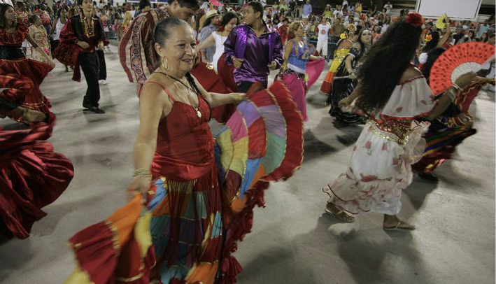[/graphic]
[label]Figura 2[/label]. [caption]“Músicos e Cartomantes, desfile da escola de samba Unidos da Viradouro, Rio de Janeiro[/caption][/figgrp]

[p]Apesar desta aparente visibilidade tardia dos ciganos brasileiros, observamos não somente como eles se adaptaram à cultura brasileira, mas também a influenciaram. Os ciganos não estão presentes somente em novelas, mas na literatura, no carnaval e até em práticas religiosas, incluindo espiritismo e umbanda. [/p]
[p]A presença de espíritos ou de entidades ciganas na Falange do Povo do Oriente da Umbanda e em outras vertentes do espiritismo faz com que seus praticantes, em sua maioria ciganos não étnicos, vistam-se como ciganos durante as celebrações, usando saias compridas, coletes, lenços de seda e muita bijuteria. Em seus lares, eles mantêm altares dedicados a Santa Sara Kali (originalmente a santa protetora do povo cigano europeu) e outros objetos de cunho devocional aos espíritos ciganos, tais como taças de cristal, punhais e incenso cigano. [/p]
[p]Na [xref ref-type="fig" rid="f3"]figura 3[/xref] podemos observar um altar dedicado a Santa Sara Kali e aos espíritos ciganos.[/p]

[figgrp id="f3"][attrib]Fuente: [xref ref-type="bibr" rid="r19"]Silva Amaya (2011[/xref])[/attrib]
[graphic href="?A3SV15N2"]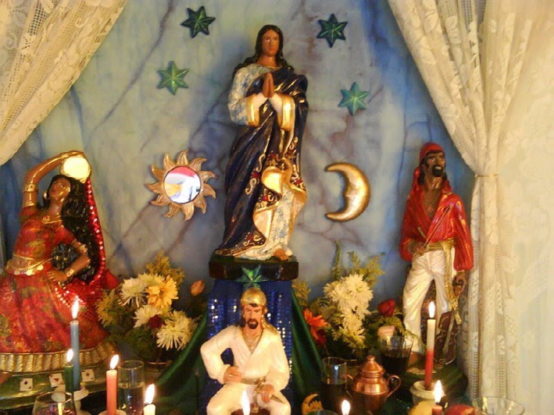[/graphic]
[label]Figura 3[/label]. [caption]Santa Sara Kali e aos espíritos ciganos.[/caption][/figgrp]

[p]Estes brasileiros “ciganos de coração” criam para si uma segunda identidade, incorporando de maneira intercultural símbolos e cultura material cigana, o que demonstra como a ciganidade pode ser positivamente percebida como parte vital da cultura brasileira. [/p]
[p]Os ciganos espirituais ou imaginários também estão presentes em 7ino7 festividades de cunho espiritual e cultural, como a Corrente da Paz de Santa Sara Kali, que acontece todo dia 24 do mês no Parque Garota de Ipanema, no Arpoador, Rio de Janeiro, sendo o evento organizado pela polivalente cigana Mirian Stanescon. Mirian não é somente responsável por organizar toda a logística da festividade, mas por liderar o programa na íntegra, o qual inclui a divisão do sagrado pão cigano regado a 7ino, orações, música e dança ciganas. [/p]
[p]Na [xref ref-type="fig" rid="f4"]figura 4[/xref] se observa a gruta de Santa Sara Kali no Parque Garota de Ipanema, Rio de Janeiro.[/p]

[figgrp id="f4"][attrib]Fuente: [xref ref-type="bibr" rid="r22"]Stanescon (2018b[/xref])[/attrib]
[graphic href="?A3SV15N2"]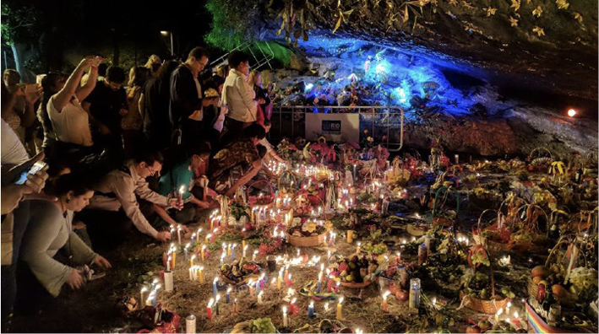[/graphic]
[label]Figura 4[/label]. [caption]Santa Sara Kali no Parque Garota de Ipanema, Rio de Janeiro[/caption][/figgrp]

[p]Nessa festividade em honra a Santa Sara Kali, uma das santas mais populares no mundo inteiro, ciganos “reais” e “imaginários” encontram-se para venerar a santa, dançar, brincar, construindo juntos uma identidade que mistura elementos ciganos e brasileiros sob as bênçãos de sua guia espiritual, a romi Mirian Stanescon. Mais adiante iremos apresentar como Mirian Stanescon narra seu relacionamento com Santa Sara e discorre a respeito das suas empreitadas espirituais e políticas, como a Cruzada pela Paz Mundial. [/p]
[p]O mundo cultural e moral cigano representado na novela Explode Coração foi construído a partir de informações que a autora Glória Perez obteve dos próprios ciganos rom do Rio de Janeiro, com ênfase nos testemunhos da romi Mirian Stanescon e de Mio Vacite. Como obra televisiva de livre criação, a trama não seguiu um script fiel aos testemunhos, e apesar dos percalços jurídicos de Mirian e do vácuo histórico da obra, a novela foi um enorme sucesso de audiência. [/p]
[p]Os primeiros capítulos da novela retratam as origens das famílias ciganas Sbano e Nicolich em seus acampamentos na Espanha, antes de migrarem para o Brasil. Imagens desse passado representado como arcaico e romântico, regado a fogueira, violino e dança cigana, pespontam durante toda a trajetória dos capítulos. [/p]
[p]Na [xref ref-type="fig" rid="f5"]figura 5[/xref] se observa os atores Stênio Garcia e Ester Góes representando personagens ciganos na novela Explode Coração[/p]

[figgrp id="f5"][attrib]Fuente: [xref ref-type="bibr" rid="r10"]Folha de S.Paulo (2018[/xref])[/attrib]
[graphic href="?A3SV15N2"]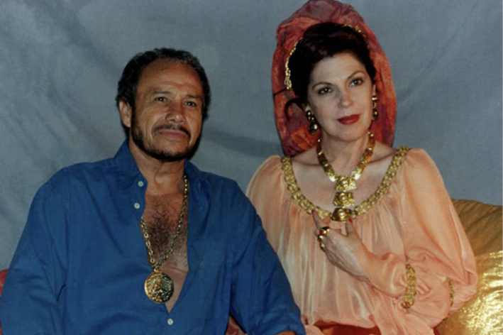[/graphic]
[label]Figura 5[/label]. [caption]personagens ciganos na novela Explode Coração[/caption][/figgrp]

[p]No Rio de Janeiro, duas décadas depois, as famílias perdem o seu hábito nômade, mas mantêm sua identidade e seus costumes, e se enriquecem consideravelmente após perderem os hábitos nômades. Das tendas, migraram para os apartamentos de luxo em Copacabana. A jovem Dara também passa por drásticas transformações. Ao longo da novela, ela amadurece e se apaixona, e sob a energia cibernética transforma-se numa cigana moderna, dona de seu próprio tempo. [/p]
[p]A Romi Mirian Stanescon também retrata, em seu depoimento oral, seu passado humilde sob as tendas nos acampamentos na Baixada Fluminense. Lembra com nostalgia das belezas singelas de seu universo nômade, das músicas, da união de seu clã. Fala com orgulho de suas conquistas acadêmicas, profissionais, políticas e de gênero. Teme que o precioso valor de sua cultura desvaneça no mundo contemporâneo, um mundo em que os jovens já não respeitam a sabedoria dos mais velhos como antigamente. Mirian tem consciência de um passado histórico de seu clã e o representa como parte integrante do futuro ([xref ref-type="bibr" rid="r16"]Rioux, 1999[/xref]). Cria e lidera iniciativas culturais e se envolve em projetos políticos em prol de sua identidade cigana brasileira. Negocia o seu espaço social e recria aspectos culturais e espirituais sob a égide de uma estética cigana exótica que se assemelha à da novela Explode Coração. [/p]
[p]A temporalidade e a culturalidade cigana representadas tanto pela novela como pelo relato biográfico de Mirian se entrelaçam. Apesar de dados distintos, seguem uma periodização baseada num passado idílico e num presente perigoso, em que a memória e a honra devem ser mantidas a todo custo ([xref ref-type="bibr" rid="r11"]Koselleck, 2011[/xref]). O real e o imaginário se confundem, e um nutre o outro. Duas décadas após o lançamento da novela Explode Coração, a morena cigana da abertura da novela, de vestido vermelho, que se transportava de um passado imaginado na tela para um presente real e cibernético, reaparece como miragem na Corrente de Paz de Santa Sara Kali, no Arpoador, reafirmando através de sua dança a sua agência identitária intercultural no tempo presente.[/p]

[/sec][sec][sectitle]A ASCENSÃO DE SANTA SARA KALI[/sectitle]

[p]Por sete anos, de 1997 a 2004, Mirian dedica-se à Cruzada pela Paz Mundial, evento que tinha como temática a representação comum de minorias discriminadas - negros, judeus, indígenas e ciganos, o que lhe rendeu, segundo ela, uma indicação de embaixatriz da paz pela Unesco. Foi provavelmente durante estes sete anos que Mirian capitalizou-se politicamente para representar os ciganos em Brasília, durante o governo Lula. Na época da Cruzada, Santa Sara Kali já estava no auge de sua representatividade. Agora entendemos melhor como e por que o Dia Nacional do Cigano foi lavrado por Lula, em 2006, como 24 de maio, dia de Santa Sara, fato que criou dissenções entre líderes ciganos de outras comunidades, uma vez que nem todos os líderes se sentem representados pela imagem da Santa Sara Kali, como explicado mais abaixo por Mio [xref ref-type="bibr" rid="r24"]Vacite (2008[/xref]).[/p]
[p]Na [xref ref-type="fig" rid="f6"]figura 6[/xref] podemos observar Mirin Stanescon presentando o então presidente Lula com uma imagem de Santa Sara.[/p]

[figgrp id="f6"][attrib]Fuente: [xref ref-type="bibr" rid="r1"]Aliano (2010[/xref]).[/attrib]
[graphic href="?A3SV15N2"]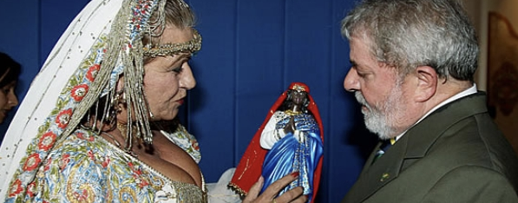[/graphic]
[label]Figura 6[/label]. [caption]Mirin Stanescon com Luiz Inácio Lula da Silva[/caption][/figgrp]

[p]Mirian narra acerca de seu envolvimento com Santa Sara, afirmando a força representativa da Santa, tanto a nível pessoal familiar, quanto social e político:[/p]

[quote]MS: Até Santa Sara já estava já no auge, né? Por causa do chá, por causa do festival.
BG: Nesse festival também tinha um culto à Santa Sara?
MS: Sempre teve. Sempre 24 de maio. Por quê? Por essas raças também serem tão ultrajadas como a nossa, e a nossa Santa por ser cigana não pode ter discriminação, não é? Então ela passou a ser assim um elo de união entre ciganos e não ciganos. Falaram “ah Santa Sara só faz milagre pra cigano?” Eu falei “não, ela é uma Santa então ela não pode ter... como cigana ela não pode distinguir”. E o que que aconteceu? Começaram a ocorrer os milagres, ocorreu milagre no festival, ocorreu milagre...
BG: Que tipo de milagre?
MS: As mulheres que iam lá agradecer, mulheres que não tinham filhos acabaram engravidando, levavam o neném pra botar no pé da Santa, muita coisa. Mulheres que estavam separadas do marido que o marido voltava, tudo é a fé, né? Eu faço as coisas assim com muita fé. E na realidade acho que a minha grande satisfação é quando vai alguém lá dizer que foi beneficiada por uma oração que eu tenha feito ou por esse movimento de paz mesmo, eu acho que tudo é a tua força do pensamento, é a coisa que o cigano mais faz, né? E aí eu comecei a fazer a coisa, falei: “bom, acabou os meus sete anos da minha promessa, fiz dos trancos e barrancos...”
BG: Essa promessa... do que que era essa promessa?
MS: Por que começou minha fé em Santa Sara? Porque quando eu casei com 32 anos os ciganos diziam que eu não ia ter mais filho, que eu tava velha. E aí pô, primeiro mês não engravidei, segundo, terceiro, quarto, eu comecei a entrar em pânico. Aí minha Santa Sara que eu tinha na casa da mamãe, eu falei “Santa Sara se tu me der um filhozinho, um filhozinho que seja, eu vou fazer você ser conhecida nesse Brasil inteiro. Aonde eu for...” que eu já era muito entrevistada. “Aonde eu for em televisão, aonde eu for em rádio...” desespero, né? Coincidência ou não, acreditem ou não, no mês seguinte eu tava grávida. Aí eu tive minha primeira filha, pra tu ter uma ideia, minha filha nasceu em 1981, meu filho nasceu em 1982, o outro nasceu em janeiro de 84, a outra nasceu em 87.
BG: Nossa, um seguidinho do outro.
MS: É, tudo seguidinho do outro. Então ela me deu quatro filhos perfeitos, maravilhosos...
BG: É, são lindos.
MS: São lindos, não são?
BG: É, são.
MS: E não são lindos por fora, eles são lindos por dentro. É, então as crianças assim... criança, tudo agora já tá grandão. Então eu sou muito grata a ela (Santa Sara) pela família que me deu, pelo marido que tenho, pelo que meu marido foi pra minha mãe. Eu não tenho marido, eu tenho um parceiro, um companheiro, um pai extremoso, sabe? Meu marido... se você perguntar “você é maluca?” Me perguntar se eu gosto... você sabe que eu sou mãezona? “De quem você gosta mais? Do seu marido ou dos seus filhos?” Falei “do meu marido porque através dele é que eu tenho meus filhos”, né? E na realidade o nosso companheiro fica sendo o nosso marido, né? Meus filhos eu vou criar pro mundo, se tiver que acompanhar marido “ah vou pra Nova York” não vai mesmo? Meu velho não, se eu ficar doente... hoje eles vão pra praia, mas ele não vai, ele fica aqui me dando remédio, né, é meu parceirinho como eu sou parceira dele também. Vou fazer 27 anos de casada agora. Foi a grande paixão da minha vida, essa é a grande realidade e isso agradeço a Deus e agradeço à Santa Sara também. E aí eu comecei a corrente da paz, eu falei “bom, acabou o oba-oba...” ([xref ref-type="bibr" rid="r20"]Stanescon, 2007[/xref], grifo nosso).[/quote]

[p]O poder carismático de Santa Sara Kali atravessa fronteiras. Ao mesmo tempo, observamos a forte agência desta líder Romi, que, apesar de muitos obstáculos sociais e culturais, foi atrás de seus objetivos, não somente em termos acadêmicos, mas familiares. Para a cultura patriarcal Rom e a cultura cigana em geral, trata-se de uma vergonha enorme a ausência de filhos no casamento. Apesar de ser considerada “velha” para o casamento e para ter filhos, Mirian obteve êxito familiar e acredita ter vencido seus obstáculos pessoais graças à intercessão espiritual de Santa Sara. [/p]

[quote]BG: Então também tem relação com essa promessa que você fez?
MS: É, mas eu fiz os sete anos da divulgação dela e desse intercâmbio entre ciganos e não ciganos.
BG: Os sete com o seu um ano de perfeição, um ciclo que você resolveu fazer.
MS: É, porque o cigano trabalha muito com o número sete. Sete, 14, 21... Quando eu acabei os sete anos, os meus sete anos no primeiro dia foi uma beleza, no segundo dia... que eu fazia dia 24 e dia 25, eram dois dias de festa, deu um temporal, acabou com as minhas barracas, falei “o que tu quer Santa Sara mais de mim?” No dia dela foi tudo beleza (risos), no dia do forró que ia ter o show... aí eu tive um sonho...
BG: No sétimo ano?
MS: É, no sétimo ano. Provavelmente ela não queria só dança e farra, né? Ela queria realmente que fosse ali um templo de oração, porque nesse ínterim, em 2003, 2002, eu consegui... que aí eu encontrei uma gruta dentro desse parque, parece que foi feita pra Santa Sara. Aí eu entrei com um projeto pedindo assentamento definitivo de Santa Sara Kali ali naquele parque já que já eram quatro anos que eu estava fazendo a cruzada. E consegui junto à prefeitura e a Secretaria da Cultura o assentamento definitivo da Santa ali, né, um dos parques mais nobres da cidade. E até porque parece que aquela gruta foi feita pra ela mesmo, pena que você não vai conhecer, mas quando você voltar eu te levo lá.
BG: Tá. Eu tenho que ir lá.
MS: Tem que ir lá, é a coisa mais linda, tudo natural.
BG: O que eu vou perder na terça-feira agora?
MS: Você vai perder a corrente. A partir daí eu falei “não, ela quer que a gente fique ali no oratório dela orando pela paz, divulgar agora esse intercâmbio de paz entre todos”. Aí em junho... maio foi a festa, eu não sei se foi em junho, acho que foi em julho, a primeira corrente que eu fiz foi ali, nós começamos assim com umas 20, 30 pessoas. Hoje você vai ver lá no dia de Santa Sara tinha mil e tantas pessoas e todo mês tem 400, 500, 300, se cai dia de semana, se cai segunda-feira, se cai sábado, dia 24 nós estamos lá orando pela paz mundial. Eu faço um ritual onde eu abençoo as pessoas com as sete essências e as sete ervas, eu saio abençoando todo mundo, depois tem a queima do carma, nós trabalhamos lá com elemento do ar, da água, do fogo e da terra. Aí depois as pessoas dançam na terra, quem quiser, pra poder pegar energia da terra. Tem a consagração dos pães, do pão que eu dou e do vinho.
BG: Mas isso é só no dia de Santa Sara, não?
MS: Não, todo dia 24. No dia 24 de maio a gente comemora o dia de Santa Sara. E a partir de 2006 quando eu estive com o presidente Lula, uma das propostas que eu aprovei aqui no estadual e lá em Brasília foi que o dia do cigano fosse no dia de Santa Sara por ser uma Santa cigana universal ([xref ref-type="bibr" rid="r20"]Stanescon, 2007[/xref], grifo nosso).[/quote]

[p]O vínculo pessoal espiritual de Mirian Stanescon com Santa Sara catalisa-se para algo bem maior, que foi a criação e desenvolvimento de um culto local da Santa, primeiramente através de seu trabalho com a Cruzada pela Paz Mundial. Por meio de sua amizade com o ex-prefeito Cesar Maia, ela também conseguiu solidificar um espaço geográfico para o culto, ou seja, um lar oficial para Santa Sara Kali em excelente localização, em uma gruta no Parque Garota de Ipanema, em frente à praia do Arpoador em Ipanema, Rio de Janeiro.[/p]
[p]Na [xref ref-type="fig" rid="f7"]figura 7[/xref] observamos o prefeito da cidade do Rio de Janeiro, César Maia, e Mirian Stanescon na gruta de Santa Sara.[/p]

[figgrp id="f7"][attrib]Fuente: [xref ref-type="bibr" rid="r21"]Stanescon (2018a[/xref])[/attrib]
[graphic href="?A3SV15N2"]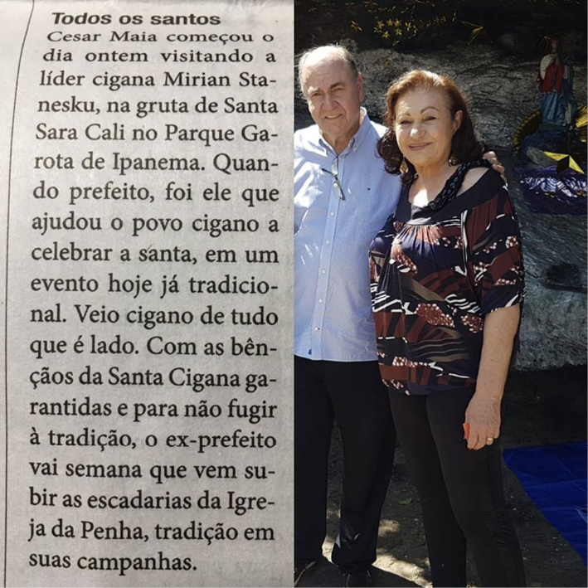[/graphic]
[label]Figura 7[/label]. [caption]César Maia, e Mirian Stanescon na gruta de Santa Sara[/caption][/figgrp]

[p]Segundo o weberiano Douglas Barnes, qualquer líder religioso e carismático que deseje manter sua autoridade sobre os seguidores deve também adotar uma postura para lidar com alguns pontos básicos, quando o caos ameaça invadir a consciência do homem. A teoria da liderança religiosa carismática contém quatro proposições que sugerem que certas variáveis ou condições devem coincidir dentro e em torno do mesmo indivíduo para que o carisma exista. Essas características não definem o carisma, mas estipulam certas relações entre o carisma como uma forma de autoridade e outras variáveis sociais e psicológicas. As quatro proposições básicas são que (1) os líderes carismáticos não serão alienados porque percebem que os símbolos sagrados possam sofrer mudanças através de sua própria experiência pessoal com o divino; (2) eles viverão durante um período de mudança social ou serão membros de um grupo minoritário; (3) eles terão um conjunto inovador de ensinamentos para que sua religião seja institucionalizada; e finalmente, (4) podem existir dentro ou fora do contexto da religião tradicional [xref ref-type="bibr" rid="r3"](Barnes, 1978[/xref], p.3).[/p]
[p]O culto à Santa Sara Kali, sob a liderança de Mirian Stanescon, além de ter captado carisma espiritual entre adeptos ciganos e não ciganos da sociedade carioca, contribuiu para fortalecer a imagem dos ciganos em termos de políticas étnicas junto ao governo Lula. No entanto, a origem do culto à Santa Sara Kali ainda está rodeada de mistérios no Brasil. Segundo Sibyla Rudana, autora de Virgem Sara de todos os Ciganos, “a difusão do culto não se deve à Igreja Católica, mas à novelista brasileira Glória Peres, que em sua novela Explode Coração, exibida de novembro de 1995 a abril de 1996, pela Rede Globo de Televisão, introduziu a Santa, praticamente como uma personagem” [xref ref-type="bibr" rid="r17"](Rudana, 2000[/xref], p.7). [/p]
[p]Santa Sara, também conhecida como Sara-la-Kali (“Sara, a Negra”), é a padroeira do povo cigano. O centro original de sua veneração é Saintes-Maries-de-la-Mer, um local de peregrinação para Roma na cidade de Camargue, no sul da França. A lenda a identifica como a serva de uma das três Marias (mulheres que foram ao sepulcro e receberam o anúncio da ressurreição), com quem, supostamente, chegou à Camargue. De acordo com várias lendas, durante uma perseguição aos primeiros cristãos, comumente colocada no ano 42 DC, Lázaro, suas irmãs Maria e Marta, Maria Salomé (a mãe dos apóstolos João e Tiago), Maria Jacobina, Maximino e Sidônio, o cego de Jericó, foram enviados para o mar em um barco sem velas, como represália fomentada por Herodes Agrippa, por serem cristãos. Sob o carisma espiritual de Sara, eles chegam em segurança à margem sul da Gália, no lugar mais tarde chamado Saintes-Maries-de-la-Mer, atualmente França. Em alguns relatos, Sara, natural do Alto Egito, aparece como a empregada egípcia negra de uma das três Marias, geralmente Maria Jacobina.[/p]

[quote]Sobre as diferentes “identidades” de Santa Sara, ([xref ref-type="bibr" rid="r17"]Rudana, 2000[/xref]) indica o seguinte: contam também que Sara seria rainha egípcia que, numa visão, teria identificado os evangelizadores que mais tarde foram acolhidos por ela e seu clã, as margens do Mar Mediterrâneo. Princesa, rainha, abadessa ou serva, a doce Virgem Sara guarda até hoje o seu mistério (p.15).[/quote]

[p]Embora a tradição das três Marias que chegam à França tenha origem na alta Idade Média, aparecendo, por exemplo, na Lenda de Ouro do século XIII, Santa Sara faz sua primeira aparição no livro de Vincent Philippon, A Lenda de Saintes-Maries (1521), onde ela é retratada como “uma mulher caridosa que ajudou as pessoas ao coletar esmolas, o que levou à crença popular de que ela era cigana”. Posteriormente, Sara foi adotada pelos ciganos na Europa como a sua santa ([xref ref-type="bibr" rid="r13"]Maxon, 2011[/xref]). [/p]
[p]No Brasil, a adoração à imagem de Santa Sara Kali é recente, como indicam Mio e Liz Vacite:[/p]

[quote]Mio Vacite (MV): A primeira imagem da Santa Sara foi divulgada na Casa Ruy Barbosa, que não tinha a imagem dela. Ela...
BG: Não era uma coisa pública?
MV: Não. Nem os ciganos a conheciam.
BG: Ah, não?
LV: Aqui no Brasil não.
MV: Santa Sara é uma cigana da Europa. A nossa cigana, a nossa aqui que nós aceitamos é Nossa Senhora da Aparecida. Se você entrar na casa de um cigano, você não vê quem não tem uma cigana... uma Nossa Senhora da Aparecida.
LV: Os (calons) aqui do Brasil, realmente os calons de acampamento, se você chegar no acampamento e disser sobre Santa Sara, eles vão dizer: “o que é isso?”
MV: Não conhecem. Agora, isso aqui... A Cristina, como é estudiosa, que veio com essa ideia. Tem uma santa aqui, cigana - nem eu conhecia - “não, Santa Sara Kali, lá da Espanha.” Ela que me deu essa luz. Ela falou: “você tem?” Eu falei: “não tenho. Nem conheço.” Aí tinha uma senhora que morava aqui no Posto 6, chamada Esmeralda, morava aqui em Copacabana, uma tal de Esmeralda Aparecida. Cristina disse: “Tem uma Esmeralda. Vocês conhecem?” “Não, não conheço.” “Eu tenho o endereço dela lá, vou ligar pra ela, você vai lá buscar? Ela tem uma pintura.” pra gente colocar também, pra fazer, falar que tem uma santa cigana. Tudo bem. Quando eu fui lá, ela me recebeu. Menina, era uma santa tão mal pintada. Meu Deus. Era um rabisco. Eu falei: “meu Deus, essa coisa horrorosa. Não vou mostrar isso aqui pra ninguém.” Eu falei: “isso aqui parece um diabo preto, aqui.” Mas eu fui e botei aquela porcaria lá. Quem disser para você que fui eu. Você vai contar, eu digo: “mentira.” Foi aqui. E a primeira a falar de Sara Kali no Brasil foi essa senhora aqui, Cristina da Costa Pereira. Então, assim, a primeira divulgação pública foi uma imagem horrorosa de Santa Sara. Eu acho até que foi pintado por ela. Que ela era pintora. Ela fez alguma coisinha lá. Aí depois, começaram a aparecer... e o que me revolta mais é essa divulgação que tem aqui na Praça do Lido, no Arpoador. ([xref ref-type="bibr" rid="r24"]Vacite, 2008[/xref]).[/quote]

[p]Mio e Liz Vacite explicitam que o culto a Santa Sara Kali não é próprio dos ciganos brasileiros, quer sejam roms ou calons. Eles relatam também que até 1986 não havia na Umbanda culto a espíritos ciganos, somente o da pomba-gira cigana (Vacite, 2008; [xref ref-type="bibr" rid="r23"]Thiele, 2006[/xref]). Mio e Liz Vacite se posicionaram de maneira contrária ao uso da Santa para fins políticos, e foram críticos em relação ao uso de sua imagem como símbolo designado a todas as comunidades ciganas do país, a partir da instituição do Dia Nacional do Cigano como 24 de maio, dia de Santa Sara. De qualquer modo, é importante perceber como a prática de devoção à Santa Sara contribuiu para a difusão da imagem e da cultura cigana no país, a partir da década de 1990. Esse fenômeno mereceria um estudo mais adensado, mas por sua relevância simbólica no processo de visibilizarão dos ciganos na virada do século, foi exposto aqui de modo introdutório. [/p]
[p]Após sete anos de Cruzada pela Paz, Mirian instaurou, a partir de 2005, a Corrente pela Paz, evento que ela continua a organizar até o presente momento todo mês no dia 24, em frente à gruta de Santa Sara, no Parque Garota de Ipanema, no Arpoador, Rio de Janeiro. No final de nossa conversa, Mirian mostrou-me a boneca da Cartilha “Povo Cigano: direito em suas mãos”, que foi organizada por ela e Perly Cipriano, na época Subsecretário de Promoção e Defesa dos Direitos Humanos, realizada através da Presidência da República, Secretaria Especial de Direitos Humanos - SEDH; Secretaria Especial de Políticas de Promoção da Igualdade Racial - SEPPIR; Secretaria da Identidade e da Diversidade Cultural e da Fundação Santa Sara Kali. Essa cartilha foi publicada dois meses após nossa conversa, em setembro de 2007. Como objetivos da Cartilha, lemos:[/p]

[quote]Unir os ciganos no Brasil nos mesmos ideais de justiça e igualdade social, independentemente do clã a que pertençam.
Informar sobre os seus direitos.
Fornecer instrumentos de amparo governamental para garantir proteção a quem nunca teve acesso e nem faz parte de alguma política pública.
Conscientizar os membros da comunidade cigana que evolução não é perda de tradição e que só através da escolaridade, da informação e tendo acesso à cultura, é que se pode reivindicar e lutar por nossos direitos.
Saber como, onde e a quem procurar para reivindicar direitos e até mesmo denunciar os casos de discriminação, perseguição e ultrajes e com isso estabelecer a ordem.
Resgatar a dívida histórica de invisibilidade e abandono, a que nós ciganos fomos submetidos ([xref ref-type="bibr" rid="r20"]Stanescon Batuli, 2007[/xref], p.23).[xref ref-type="fn" rid="fn1"]¹[/xref][/quote]

[p]Após o envolvimento com a biografia de Mirian Stanescon apresentada ao longo deste texto, fica mais clara a fonte de inspiração para cada objetivo da cartilha, detalhada acima. O quarto objetivo é claramente construído através da própria experiência pessoal de escolaridade de Mirian, ao defender que a educação é um direito de todos os ciganos brasileiros. O sexto objetivo também demonstra a consciência da invisibilidade cigana no meio social brasileiro. Para ilustrar esta invisibilidade, recentemente tomei conhecimento de um vídeo curto, postado nas mídias sociais, onde a atriz Juliana Paes, Defensora para a Prevenção e a Eliminação da Violência contra as Mulheres pela ONU Mulher, faz a campanha “use laranja”, num apelo para que as pessoas usem a cor laranja todo dia 25, nas empresas onde trabalham, como ato de solidariedade às mulheres e meninas vítimas de violência em todo o mundo. De maneira inédita no Brasil, pela primeira vez essa campanha menciona as ciganas como cidadãs brasileiras, ao lado de outras mulheres:[/p]

[quote]A discriminação é o tratamento diferenciado e negativo que uma trabalhadora recebe por ser mulher negra, indígena ou cigana, ser lésbica, bissexual, trans, gorda, magra, pessoa com deficiência, jovem, idosa. É quando a sua identidade é usada contra você, criando desvantagens em relação aos seus colegas de trabalho [xref ref-type="bibr" rid="r14"](ONU News, 2018[/xref], grifo nosso).[xref ref-type="fn" rid="fn2"]²[/xref][/quote]

[p]Mirian finaliza seu depoimento dizendo que os encontros do GTI cigano em Brasília também tiveram início em 2007, e contaram com a participação de outros líderes ciganos: “Cláudio Iovanovitch fazendo movimento lá no Paraná, tem Zarco em Minas Gerais, tem o Farde em São Paulo, tem o Fernando na Paraíba, tem o Jesus, tem o Carlos Calon. E daí nos encontramos lá em Brasília” ([xref ref-type="bibr" rid="r20"]Stanescon, 2007[/xref]).[/p]

[/sec][sec sec-type="conclusions"][sectitle]CONCLUSÕES[/sectitle]

[p]O mundo do ano 2000 será sem dúvida globalizado, nacionalizado, cívico e universalista, mas também será um universo no qual os valores étnicos terão enorme presença e visibilidade. Será um mundo simultaneamente homogêneo e heterogêneo. Um universo, portanto, muito mais brasileiro do que poderiam imaginar os nossos teóricos. Nele, certamente, vamos encontrar dimensões universais e também uma multidão de intermediários e mestiços: “mulatos culturais” que viverão entre nações e etnias, explicando as diferenças, intermediando disputas, criando sociedades híbridas e sistemas a meio caminho. Será certamente muito mais um mundo de “mulatos” do que de “puros”, um sistema que só poderá operar com a presença dos que têm simpatia pela diferença, pelo hibridismo e pela multidão de “outros” com que todos irão conviver ([xref ref-type="bibr" rid="r6"]Damatta, 2000[/xref], p.28).[/p]

[p]Através de sua fala e seu depoimento, os líderes Rom Mirian Stanescon e Mio Vacite foram, generosamente, as principais fontes primárias essenciais para este texto. Após dez anos de silêncio, os arquivos originais destas entrevistas tomaram um corpo inesperado através da escrita. Foram seus relatos que me fizeram sair da rota anteriormente prevista, que me indagaram acerca de fenômenos inesperados, como o de Mirian Stanescon, que me ofereceu reflexões riquíssimas acerca dos elos possíveis entre religiosidade e poder, através da influência de Santa Sara na construção de políticas étnicas em Brasília, e o de Mio Vacite, que me fez refletir sobre a potencial construção carismática de uma santa cigana europeia no Brasil contemporâneo, e das possíveis e necessárias negociações e transformações de uma ciganidade brasileira .[/p]
[p]No presente momento, acredito que a causa cigana siga seus caminhos com força e com foco, e que as previsões de Damatta, salientadas no início desta conclusão, se concretizem de fato como destino dos ciganos e dos gadjés brasileiros, no sentido que estes, em sinergia, possam estar “explicando as diferenças, intermediando disputas, criando sociedades híbridas e sistemas a meio caminho” [xref ref-type="bibr" rid="r6"](Damatta, 2000[/xref], p.28). [/p]
[p]Acredito que pesquisas futuras em arquivos e, especialmente, as entrevistas orais com ciganos de diferentes gerações irão ampliar e esclarecer o conhecimento de suas experiências espirituais, culturais e etno-políticas. As comunidades ciganas brasileiras compartilham laços étnicos, comerciais e sociais que permanecem fortes e vibrantes, bem como influenciam a cultura brasileira e o sincretismo religioso com um estilo de vida excepcionalista pautado na liberdade e na não-conformidade.[/p]

[/sec][sec][sectitle]BIOGRAFIA DE LA PERSONA AUTORA[/sectitle]

[p]Brigitte Grossmann Cairus es brasileña, doctora en Historia por la Universidade do Estado de Santa Catarina (UDESC). Es docente del Departamento de Artes Visuales de UNIASSELVI, Blumenau. Colabora con el Grupo de Pesquisa Ethos, Alteridade e Desenvolvimento (GPEAD) del Programa de Posgrado en Desarrollo Regional - (PPGDR) de la Universidade Regional de Blumenau (FURB), y con el Laboratorio de Estudios sobre Etnicidad, Racismo y Discriminación (LEER), Departamento de Historia de la Universidade de São Paulo (USP). Correo electrónico: brigitte.cairus@uniasselvi.com.br / ORCID: 0000-0003-1965-8534[/p][/sec][/xmlbody]

[refs][sectitle]REFENCIAS[/sectitle]

[ref id="r1" reftype="book"][authors role="nd"][pauthor][surname]Aliano[/surname], [fname]P.[/fname][/pauthor][/authors] ([date dateiso="20100000" specyear="2010"]2010[/date]). [source]Mirian Stanescon A Inspiradora Rainha dos Ciganos[/source]. [pubname]Universo Revista Digital Web. (página web).[/pubname] [url]http://www.universonuevaera.com/web/reportajes/miriam_stanescon.html[/url][/ref]
[ref id="r2" reftype=“journal"][authors role="nd"][pauthor][surname]Almeida[/surname], [fname]F.[/fname][/pauthor] [/authors](0 de fevereiro de [date dateiso="20200000" specyear="2020"]2020[/date]). [arttitle]Carnaval 2020: Pérola Negra homenageia o povo cigano[/arttitle]. [source]O Fuxico[/source]. [url]https://www.ofuxico.com.br/carnaval/carnaval-2020-perola-negra-homenageia-o-povo-cigano/[/url][/ref]
[ref id="r3" reftype=“journal"][authors role="nd"][pauthor][surname]Barnes[/surname], [fname]D.[/fname][/pauthor][/authors] ([date dateiso="19780000" specyear="1978"]1978[/date]). [arttitle]Charisma and Religious Leadership: An Historical Analysis[/arttitle]. [source]Journal for the Scientific Study of Religion[/source], [volid]17 [/volid]([issueno]1[/issueno]), [pages]1-18[/pages]. [/ref]
[ref id="r4" reftype="book"][authors role="nd"][pauthor][surname]Stanescon Batuli[/surname], [fname]M.[/fname][/pauthor] [/authors]([date dateiso="20070000" specyear="2007"]2007[/date]). [source]Povo Cigano: direito em suas mãos[/source]. [pubname]Presidência da República, Secretaria Especial de Direitos Humanos - SEDH; Secretaria Especial de Políticas de Promoção da Igualdade Racial - SEPPIR; Secretaria da Identidade e da Diversidade Cultural e da Fundação Santa Sara Kali.[/pubname] [url]http://static.paraiba.pb.gov.br/2016/05/cartilha-ciganos.pdf[/url][/ref]
[ref id="r5" reftype="book"][authors role="nd"][pauthor][surname]Damatta[/surname], [fname]R.[/fname][/pauthor][/authors] ([date dateiso="19810000" specyear="1981"]1981[/date]). [source]Universo do Carnaval; Imagens e reflexões.[/source][pubname]Pinakotheke[/pubname].[/ref]
[ref id="r6" reftype="book"][authors role="nd"][pauthor][surname]Damatta[/surname], [fname]R.[/fname][/pauthor][/authors] ([date dateiso="20000000" specyear="2000"]2000[/date]). [chptitle]Brasil dois mil: um exercício de profecia[/chptitle]. En: [authors role="org"][pauthor][surname]Alberti[/surname], [fname]V.[/fname][/pauthor], [pauthor][surname]Fernandes[/surname], [fname]T. M.[/fname][/pauthor], [pauthor][surname]Ferreira[/surname], [fname]M. M.[/fname][/pauthor][/authors] (orgs). [source]História oral: desafios para o século XXI (online)[/source]. [pubname]Editora Fiocruz[/pubname]. [url]http://books.scielo.org/id/2k2mb/pdf/ferreira-9788575412879.pdf[/url][/ref]
[ref id="r7" reftype="book"][authors role="nd"][cauthor]Editorial Perfil.[/cauthor][/authors] ([date dateiso="20200000" specyear="2020"]2020[/date]). [source]Carnaval: Lívia Andrade encerra desfile da Pérola Negra em SP. Apresentadora desfilou no carro em homenagem à Santa Sara Kali[/source] [url]https://www.marciapiovesan.com.br/noticias/carnaval-2020/carnaval-livia-andrade-encerra-desfile-da-perola-negra.phtml[/url][/ref]
[ref id="r8" reftype="book"][source]Explode Coração[/source]. [authors role="nd"]Direção: [pauthor][fname]Dennis [/fname][surname]Carvalho[/surname][/pauthor], [pauthor][fname]Ary [/fname][surname]Coslov[/surname][/pauthor] e [pauthor][fname]Carlos [/fname][surname]Araújo[/surname][/pauthor]. Autoria: [pauthor][fname]Glória [/fname][surname]Perez[/surname][/pauthor][/authors]. [publoc]Rio de Janeiro[/publoc]: [pubname]Central Globo de Produções[/pubname], [date dateiso="19950000" specyear="1995"]1995[/date].[/ref]
[ref id="r9" reftype=“journal"][authors role="nd"][pauthor][surname]Ferreira[/surname], [fname]M.[/fname][/pauthor][/authors] ([date dateiso="20020000" specyear="2002"]2002[/date]). [arttitle]História, Tempo Presente e História Oral[/arttitle]. [source]Topoi Revista de Historia[/source], [volid]3 [/volid]([issueno]5[/issueno]), [pages]314-332[/pages]. https://doi.org/ [pubid idtype="doi"]10.1590/2237-101X003006013[/pubid] [/ref]
[ref id="r10" reftype=“journal"][authors role="nd"][cauthor]Folha de S.Paulo[/cauthor][/authors] ([date dateiso="20180000" specyear="2018"]2018[/date]). [source]Explode Coração[/source] . [arttitle]De Gloria Perez, a novela foi exibida entre novembro de 1995 e maio de 1996[/arttitle]. [version]https://fotografia.folha.uol.com.br/galerias/nova/1589767682337800-explode-coracao#foto -1589767682388884[/version][/ref]
[ref id="r11" reftype="book"][authors role="nd"][pauthor][surname]Koselleck[/surname], [fname]R.[/fname][/pauthor][/authors] ([date dateiso="20110000" specyear="2011"]2011[/date]). [source]Futuro passado: contribuição à semântica dos tempos históricos[/source]. [pubname]PUC[/pubname].[/ref]
[ref id="r12" reftype="book"][authors role="nd"][pauthor][surname]Lisboa[/surname], [fname]A.[/fname][/pauthor][/authors] ([date dateiso="20130000" specyear="2013"]2013[/date]). [source]Os Ciganos no Carnaval - Um Show de Alegria e Cores. “Músicos e Cartomantes” do desfile da escola de samba Unidos da Viradouro, Rio de Janeiro, 1992. Flores de Lis Ciganas[/source]. [url]http://ciganafloresdelis.blogspot.com/2013/02/os-ciganos-no-carnaval-um-show-de.html[/url][/ref]
[ref id="r13" reftype="book"][authors role="nd"][pauthor][surname]Maxon[/surname], [fname]J.[/fname][/pauthor][/authors] ([date dateiso="20110000" specyear="2011"]2011[/date]). [source]Myth 101-Saint Sarah[/source]. [pubname]OPUS Archives and Research Center[/pubname]. [/ref]
[ref id="r14" reftype="book"][authors role="nd"][cauthor]ONU News[/cauthor][/authors]. (28 de agosto de [date dateiso="20180000" specyear="2018"]2018[/date]). [source]Juliana Paes - una-se pelo fim da violência contra as mulheres[/source]. [moreinfo](archivo de video)[/moreinfo]. [url]https://www.youtube.com/watch?v=lzUpiaG5Kvg[/url][/ref]
[ref id="r15" reftype=“journal"][authors role="nd"][pauthor][surname]Portelli[/surname], [fname]A.[/fname][/pauthor][/authors] ([date dateiso="19880000" specyear="1988"]1988[/date]). [arttitle]Peculiaridades de la historia oral en: Christus[/arttitle]. [source]Revista de teología y ciencias humanas[/source], [volid]53 [/volid]([issueno]616[/issueno]), [pages]35-44[/pages].[/ref]
[ref id="r16" reftype="book"][authors role="nd"][pauthor][surname]Rioux[/surname], [fname]J. P.[/fname][/pauthor][/authors] ([date dateiso="19990000" specyear="1999"]1999[/date]). [chptitle]Pode-se fazer uma história do presente?[/chptitle] In: [authors role="org"][pauthor][surname]Chaveau[/surname], [fname]A.[/fname][/pauthor] y [pauthor][surname]Tetart[/surname], [fname]P.[/fname][/pauthor][/authors] (Orgs.). [source]Questões para a história do presente[/source]. [pubname]EDUSC[/pubname].[/ref]
[ref id="r17" reftype="book"][authors role="nd"][pauthor][surname]Rudana[/surname], [fname]S.[/fname][/pauthor][/authors] ([date dateiso="20000000" specyear="2000"]2000[/date]). [source]Virgem Sara de todos os Ciganos: a relação com o mito da grande-mãe[/source]. [pubname]Portais[/pubname], [/ref]
[ref id="r18" reftype="book"][authors role="nd"][pauthor][surname]Sansone[/surname], [fname]L.[/fname][/pauthor][/authors] ([date dateiso="20030000" specyear="2003"]2003[/date]). [source]Blackness without ethnicity: constructing race in Brazil[/source]. [pubname]Palgrave MacMillan[/pubname].[/ref]
[ref id="r19" reftype="book"][authors role="nd"][pauthor][surname]Silva Amaya[/surname], [fname]F.[/fname][/pauthor][/authors] ([date dateiso="20110000" specyear="2011"]2011[/date]). [source]Magia Cigana. Altar dedicado à Santa Sara Kali e aos espíritos ciganos[/source]. [url]http://gitanaamaya.blogspot.com/2011/03/magia-cigana.html[/url][/ref]
[ref id="r20" reftype="book"][authors role="nd"][pauthor][surname]Stanescon[/surname], [fname]M.[/fname][/pauthor][/authors] ([date dateiso="20070000" specyear="2007"]2007[/date]). [source]Entrevista concedida a Brigitte Grossmann Cairus[/source]. [moreinfo]Rio de Janeiro, 19 de julho 2007. Entrevista[/moreinfo].[/ref]
[ref id="r21" reftype="book"][authors role="nd"][pauthor][surname]Stanescon[/surname], [fname]M.[/fname][/pauthor][/authors] (Mirian Stanescon). (25 de agosto de [date dateiso="20180000" specyear="2018a"]2018a[/date]). [source]Cesar Maia e Mirian Stanescon na gruta de Santa Sara[/source]. [moreinfo]Facebook[/moreinfo]. [url]https://www.facebook.com/fansdemirianstanescon/photos/rpp.136085049807205 /1917669778315381/?type=3&theater[/url] [/ref]
[ref id="r22" reftype="book"][authors role="nd"][pauthor][surname]Stanescon[/surname], [fname]M.[/fname][/pauthor][/authors] (Mirian Stanescon). (1 de junio de [date dateiso="20180000" specyear="2018b"]2018b[/date]). [source]A gruta de Santa Sara Kali no Parque Garota de Ipanema, Rio de Janeiro[/source]. [url]https://www.facebook.com/fansdemirianstanescon/photos/a.521004497981923/1783423508406676/?type=3&theater[/url] [/ref]
[ref id="r23" reftype="book"][authors role="nd"][pauthor][surname]Thiele[/surname], [fname]M. E.[/fname][/pauthor][/authors] ([date dateiso="20060000" specyear="2006"]2006[/date]). [source]Trickster, Transvestiten und Ciganas, Pombagira und die Erotik in den afrobrasilianischen Religionen[/source]. [pubname]Leipziger Universitätsverlag[/pubname]. [/ref]
[ref id="r24" reftype="book"][authors role="nd"][pauthor][surname]Vacite[/surname], [fname]M.[/fname][/pauthor][/authors] ([date dateiso="20080000" specyear="2008"]2008[/date]). [source]Entrevista concedida a Brigitte Grossmann Cairus[/source] . [moreinfo]Rio de Janeiro, 10 de agosto de 2008. Entrevista[/moreinfo].[/ref]
[ref id="r25" reftype="book"][authors role="nd"][pauthor][surname]Vasconcelos[/surname], [fname]J.[/fname][/pauthor][/authors] ([date dateiso="19790000" specyear="1979"]1979[/date]). [source]The cosmic race; La raza cósmica[/source]. [pubname]Centro de Publicaciones[/pubname], [publoc]California State University[/publoc].[/ref][/refs]

[fngrp][fn id="fn1" fntype="other"][label]1[/label] Disponível em http://static.paraiba.pb.gov.br/2016/05/cartilha-ciganos.pdf[/fn]
[fn id="fn2" fntype="other"][label]2[/label] Disponível em https://www.youtube.com/watch?v=lzUpiaG5Kvg[/fn][/fngrp] [/doc]

